3.4 力的合成练习题及答案解析
(本栏目内容，在学生用书中以活页形式分册装订！)
1．探究力的平行四边形定则的实验原理是等效原理，其等效性是指( )
A．使两分力与合力满足平行四边形定则
B．使两次橡皮筋与细绳套的结点都与某点O重合
C．使两次橡皮筋伸长的长度相等
D．使弹簧秤在两种情况下发生相同的形变
答案： B
2．(2011·北京西城区联考)F₁、F₂是力F的两个分力．若F＝10 N，则下列不可能是F的两个分力的是( )
A．F₁＝10 N F₂＝10 N B．F₁＝20 N F₂＝20 N
C．F₁＝2 N F₂＝6 N D．F₁＝20 N F₂＝30 N
解析： 本题考查合力和分力之间的关系．合力F和两个分力F₁、F₂之间的关系为|F₁－F₂|≤F≤|F₁＋F₂|，则应选C.
答案： C
3.
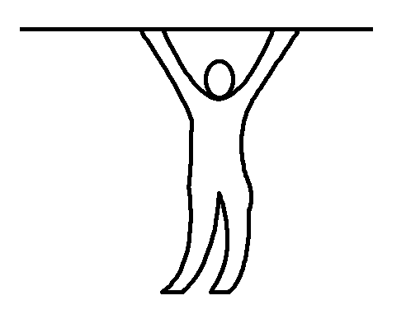
小小东同学在体育课上做单杠练习时，两臂伸直，双手平行握住单杠，之后逐渐增大双手间的距离，如右图所示，此过程中小东同学手臂上拉力的变化情况为( )
A．逐渐变小 B．逐渐变大
C．先变大后变小 D．先变小后变大
解析：
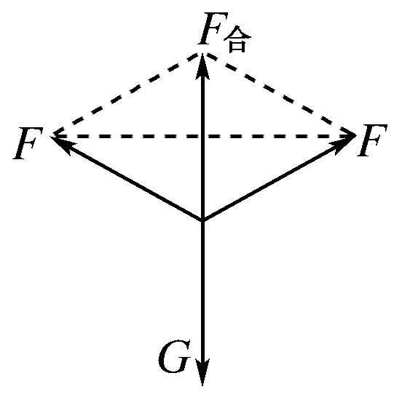
人体受手臂的两个拉力和本身的重力作用，处于平衡状态，两个拉力的合力与重力属于二力平衡，则两者必然大小相等、方向相反．如右图所示，在小东同学两臂伸直、逐渐增大双手间距的过程中，重力G一定，可以判断手臂的两个拉力的合力F_{合}不变，由于两个手臂之间的夹角增大，而合力不变，所以拉力逐渐变大．正确答案是B.
答案： B
4.
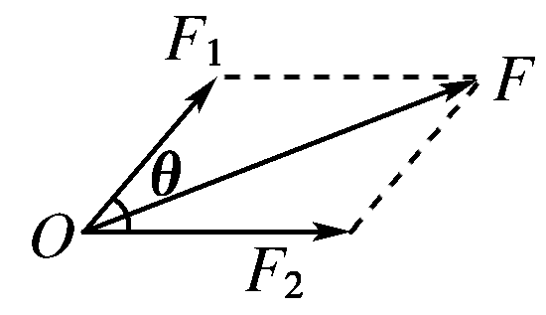
如右图所示，两个共点力F₁、F₂的大小一定，夹角θ是变化的，合力为F.在θ角从0逐渐增大到180°的过程中，合力F的大小变化情况( )
A．从最小逐渐增加 B．从最大逐渐减小到零
C．从最大逐渐减小 D．先增大后减小
解析： θ＝0°时，F₁、F₂同向，合力最大，而θ＝180°时，F₁、F₂反向，合力最小，但不一定为零．
答案： C
5．平面内作用于同一点的四个力若以力的作用点为坐标原点，有F₁＝5 N，方向沿x轴正向；F₂＝6 N，沿y轴正向；F₃＝4 N，沿x轴负向；F₄＝8 N，方向沿y轴负向，以上四个力的合力方向指向( )
A．第一象限 B．第二象限
C．第三象限 D．第四象限
答案： D
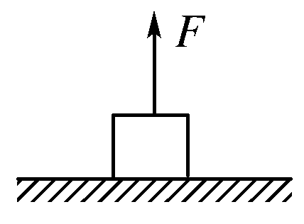
6．一个重为20 N的物体置于光滑的水平面上，当用一个F＝5 N的力竖直向上拉该物体时，如右图所示，物体受到的合力为( )
A．15 N B．25 N
C．20 N D．0
解析： 由于物体的重力大于拉力，则地面对物体有支持力，且物体仍然静止．因为物体静止，所以竖直向上的拉力和支持力的合力与重力的合力为零．故只有选项D正确．
答案： D
7．一根轻质细绳能承受的最大拉力是G，现把一重力为G的物体系在绳的中点，两手先并拢分别握住绳的两端提物体，然后缓慢并左右对称地分开，若想绳不断，两绳间的夹角不能超过( )
A．45° B．60°
C．120° D．135°[X k b 1 . c o m
解析： 取物体为研究对象，它共受三个力作用，其中两绳的拉力的合力必竖直向上，且大小等于重力G.由合力与分力的关系可知，当细绳拉力为G时，两绳间的夹角最大，此时合力与两分力大小相等，则两绳间夹角为120°.故选项C正确．
答案： C
8．两个大小相等的共点力F₁、F₂，当它们间的夹角为90°时，合力大小为20 N，那么当它们之间的夹角为120°时，合力的大小为( )
A．40 N B．10 N
C．20 N D．10 N
解析： 设F₁＝F₂＝F.当它们的夹角α＝90°时，其合力为F，即F＝20 N，F＝10 N．当夹角为120°时，其合力与F等大．故选B.
答案： B
9.
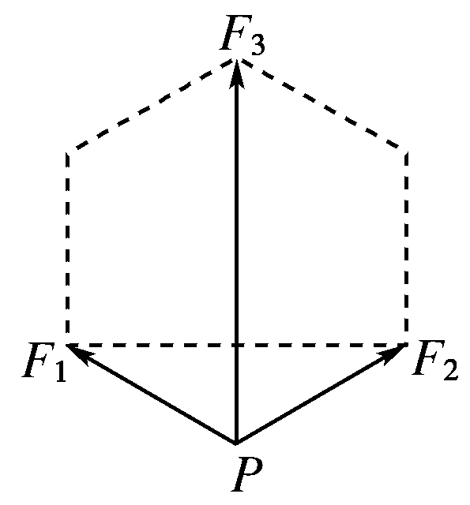
设有三个力同时作用在质点P上，它们的大小和方向相当于正六边形的两条边和一条对角线，如右图所示，这三个力中最小的力的大小为F，则这三个力的合力等于( )
A．3F B．4F
C．5F D．6F
解析： 由图可知F₁＝F₂＝F，F₃＝2F.其中F₁、F₂成120°角，则这两个力的合力等于F，方向在其角平分线上，即与F₃同向，故这三个力的合力等于3F.
答案： A
10．物体同时受到同一平面内三个共点力的作用，下列几组力的合力不可能为零的是( )
A．5 N,7 N,8 N B．5 N,2 N,3 N
C．1 N,5 N,10 N D．10 N,10 N,10 N
解析： 三力合成力，若前两力的合力可与第三力大小相等、方向相反，就可以使这三个力合力为零，只要使其第三力在其他两个力合力范围内，就可能使合力为零，即第三力F₃满足：|F₁－F₂|≤F₃≤|F₁＋F₂|.分析A、B、C，D各组力中前两力合力范围为：2 N≤F_{合}≤12 N，第三力在其范围内；3 N≤F_{合}≤7 N，第三力在其合力范围内；4 N≤F_{合}≤6 N，第三力不在其合力范围内；0 N≤F_{合}≤20 N，第三力在其合力范围内；故只有C项中，第三力不在前两力合力范围内，C项中的三力合力不可能为零．
答案： C
11. 新 课 标 第 一 网
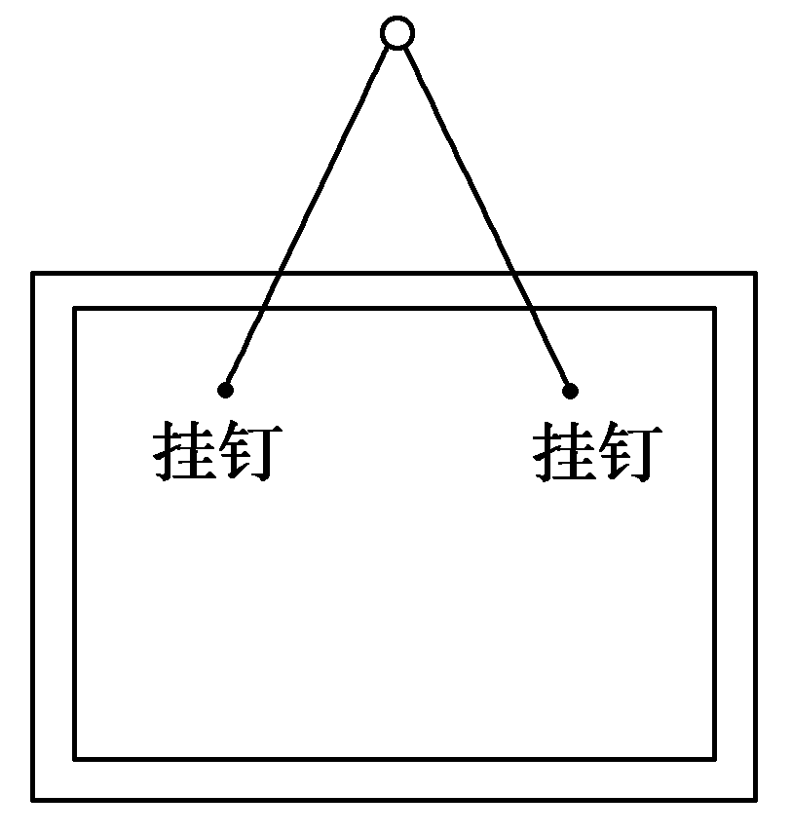
用一根长1 m的轻质细绳将一幅质量为1 kg的画框对称悬挂在墙壁上．已知绳能承受的最大张力为10 N．为使绳不断裂，画框上两个挂钉的间距最大为(g取10 m/s²)( )
A． m B． m
C． m D． m
解析： 画框处于平衡状态，所受合力为零，绳能承受的最大拉力等于画框的重力，根据力的平行四边形定则，两绳间的夹角为120°，则两个挂钉间的最大距离为 m，A正确．
答案： A
12．下图甲为“探究求合力的方法”的实验装置．
(1)下列说法中正确的是________．[w w w .x k b 1.c o m
A．在测量同一组数据F₁、F₂和合力F的过程中，橡皮条结点O的位置不能变化
B．弹簧测力计拉细线时，拉力方向必须竖直向下
C．F₁、F₂和合力F的大小都不能超过弹簧测力计的量程
D．为减小测量误差，F₁、F₂方向间夹角应为90°[www.xkb1.com]
(2)弹簧测力计的指针如图乙所示，由图可知拉力的大小为________N.
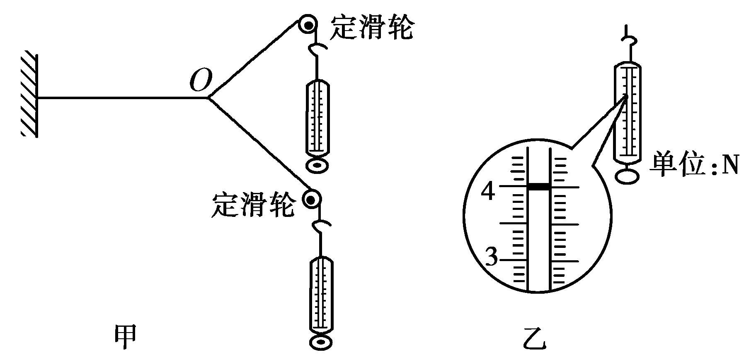
解析： (1)在测量同一组数据的过程中，橡皮条结点O的位置不能变化，如果变化，即受力变化，所以A选项正确；由于弹簧测力计是通过定滑轮拉结点O，定滑轮只能改变力的方向不能改变力的大小，所以弹簧测力计拉线的方向不一定要沿竖直方向，B选项错误；弹簧测力计的使用，不能超过其量程，C选项正确；两个拉力的方向合适即可，不宜太大，也不宜太小，但不一定为90°，所以D选项错误．新课标第一网
(2)考查弹簧测力计的读数．
答案： (1)AC (2)4.00

新 课 标 第 一 网

